Maiandacht für
alle Biker
beim Sportlerkreuz
in der
staubgasse


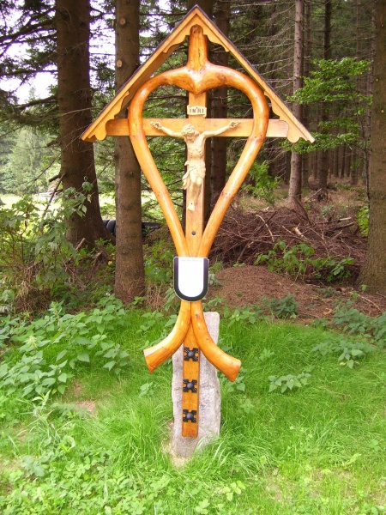

mit Aichinger Ferdinand

unter Mitwirkung der Biker

Wann: Freitag 14.Mai 2010 um 18:15 Uhr (Treffpunkt: 18:00 Uhr Eidenberger Alm)
Wo: Sportlerkreuz in der Staubgasse
Wie: mit Sportbekleidung und Bike,
im Anschluss fahren wir eine Tour

Die gesamte Bevölkerung ist zu dieser Andacht herzliche eingeladen!

